Муниципальное бюджетное дошкольное образовательное учреждение

детский сад № 15 «Cказка»

**ПРОЕКТ:** « Мы у елки собрались»

( вторая младшая группа)

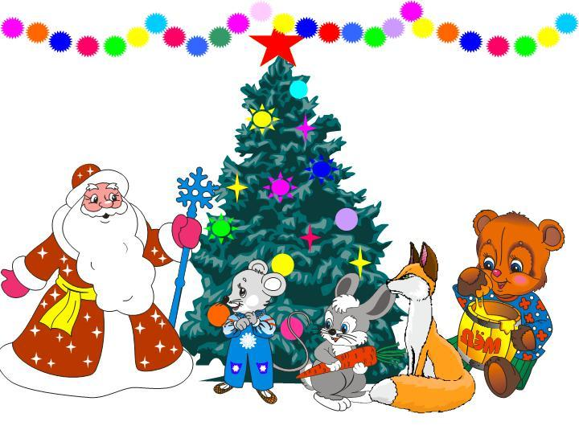

**Автор:** Глазырина М.Л.

**Тип проекта**: исследовательский, творческий.

**Длительность**: краткосрочный, 2 недели

**Участники проекта**: воспитатель, дети и их родители.

**Актуальность**

Для всестороннего развития личности ребенка, важно с детских лет знакомить его с русскими традициями, приобщать к культуре своего народа. Однако не всегда дети имеют достаточно полное представление о народных традициях. В частности, при праздновании Нового года возникают сложности в определении происхождении традиционного сказочного персонала - Деда Мороза. У детей было много вопросов о предстоящем празднике. В связи с этим возникла необходимость изучения данного вопроса для расширения кругозора детей.

**Цель:** Формирование представлений о Новом годе, как веселом, добром празднике.

**Задачи:**

1. Расширять представление о праздновании Нового года.

2. Развивать художественно – творческие способности.

3. Развивать познавательную активность, память, воображение, мышление, фантазию, желание заучивать новые стихи и песни.

4. Способствовать развитию связной речи.

**Ожидаемый результат:**

1. Сформировывается представление о новогоднем празднике.

2. Дети выучили новые песни и стихи о Новом годе.

3. Дети создали разнообразные поделки на новогоднюю тему.

4. Научились работать сообща, создавать коллективные работы.

**1 этап – подготовительный**

- Подбор художественной и методической литературы, иллюстраций, дидактических игр.

- Составление перспективного плана мероприятий.

**2 этап – реализация проекта**

**Познавательно – исследовательская деятельность.**

Дидактические игры:

«Какое время года?», «Чем украсим ёлку?», «Составь пазлы», «Подбери игрушки по цвету», «Что в мешке у Деда Мороза?», «Выкладывание ёлочки из палочек» , «Найди большую и маленькую елочку», «Помоги мишке сосчитать снежинки»

Словесные игры:

  «Так бывает или нет»,  «Кто  что умеет делать»

**Экспериментальная деятельность.**

Наблюдение за температурой воздуха, состоянием снега.

Опыты :

«Цветные льдинки», «Кто на праздник к нам идёт (следы большие и маленькие),  «Тяжелый – лёгкий»

**Коммуникативная деятельность**

Беседы:

 «Скоро праздник Новый год?», «Какой подарок я хочу на Новый год», «Кто такой дед Мороз», «Правила поведения на празднике», «Елочные гирлянды -красиво, но небезопасно»

Рассматривание картин, фото.

 «Праздник в детском саду»», «Как дети готовятся к Новому году», «Как я праздновал Новый год в семье»

  Игровые ситуации:

«Сундучок Деда Мороза», «Мы едем, едем, едем», «Украшаем нашу группу».  «Праздник для игрушек».

**Конструирование из разного материала**

 «Теремок для зверей», «Горки», «Дом для Деда Мороза»

**Восприятие художественной литературы и фольклора.**

Чтение стихотворений о ёлке**.**Сутеев «Ёлка»,пер. М.Михалков  «Два Мороза»,А.Ганзен «Ёлка», М.Дружинина «Дед Мороз», «Хлопушка»,

Усачёв «Дед Мороз в детском саду», К. Чуковский «Елка», Е. Трутнева «С Новым годом», Сказка «Морозко», Сказка «Снегурочка».

Заучивание стихов на новогоднюю тему.

Загадывание загадок о зиме, елке, снежинках

**Изобразительная деятельность**

Рисование «Украсим платье для снегурочки»

Лепка «Елочные игрушки»

Аппликация «Украсим валенки или варежки Деда Мороза»

Коллективная аппликация «Снеговик»

Раскраски на новогоднюю тему.

**Музыкальная деятельность**

 - разучивание стихов,

- песни «маленькая елочка»,

- танца «Чек да чек»

**Двигательная деятельность**

Подвижные игры «Попади в цель», «Зайка беленький сидит», «Раз, два, три к елочке беги!»

**Взаимодействие с родителями**

1. Совместная деятельность родителей и  детей. Выставка работ «Новогодняя сказка»

2. Совместная деятельность детей и родителей в украшении группы.

**3 этап – заключительный**

1. Оформление группы к Новогоднему празднику детскими поделками.

2. Оформление выставки детских работ на Новогоднюю тему.

3. Приглашение родителей на Новогодний праздник.

4. Чтение стихов на празднике.